Učivo I.B (22. 6. – 26. 6. 2020)
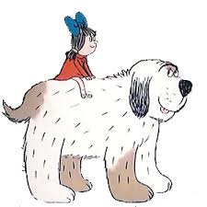

ČJ: Čítanka s. 26, 27, 28
Písanka s. 23, 24

M: Pracovní sešit s. 46 – 50 – zábavné úlohy dle výběru
Procvičovací sešit – s. 24

PRV: s. 30

AJ: - opakování učiva: Pokyny
https://www.youtube.com/watch?v=WsiRSWthV1k
https://www.youtube.com/watch?v=r6cJB7k6eEk
Bye-bye song: https://www.youtube.com/watch?v=tSxOpsoTXeg

Další dobrovolné materiály k procvičení učiva na www.skolavpyzamu.cz nebo možnost jejich zaslání na vyžádání.
